22 июня инвалиды и ветераны района Силино, а также общественные советники и ребята из Молодежной палаты совершили экскурсию в город воинской славы Ржев
27.06.2023
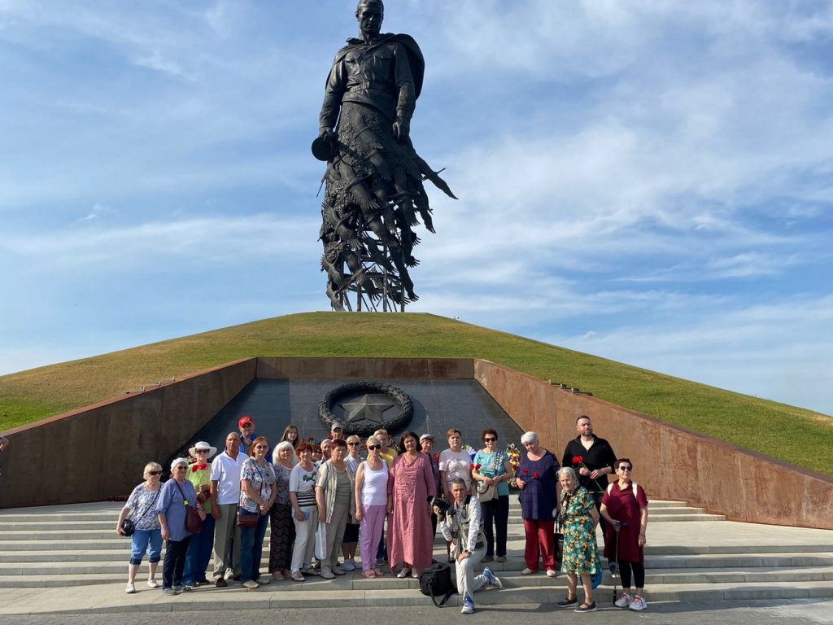
Мероприятие организовал Совет депутатов муниципального округа Силино в рамках военно-патриотического и гражданского воспитания населения, пропаганды исторических, культурных и духовных ценностей, в целях воспитания чувства гордости за свою Родину.
Экскурсанты побывали в Ржевском краеведческом музее, где в 2005 году, к 60-летию Победы, была открыта экспозиция, посвященная Ржевской битве 1942-43 гг. – одному из тяжелейших периодов Великой Отечественной войны. Предельно правдиво здесь были показаны реликвии с полей сражений и подлинные документы тех лет. Ядром же музея стала впечатляющая диорама «Бой за Ржев 24 сентября 1942 года».
В ходе обзорной экскурсии по Ржеву участники посетили Парк мира и примирения (советское и немецкое кладбище, музей поисковой работы), прогулялись по центру города, прошлись к Стелле города воинской славы, к Обелиску на Соборной горе, к Аллее Героев Советского Союза, к памятнику на могиле В.В. Грацинского; к бюсту героя войны 1812 г. А.Н. Сеславина, полюбовались на Покровскую старообрядческую церковь и на сохранившиеся дома XIX века.
Незабываемым итогом поездки было посещение Мемориала советскому солдату — памятника всем воинам, сражавшимся на полях Великой Отечественной. Двадцатипятиметровая фигура солдата парит над холмом, рождая в памяти строки Расула Гамзатова о погибших солдатах, которые «превратились в белых журавлей».
У всех экскурсантов была возможность возложить цветы к подножию монумента и сделать фото на память. Покупка сувениров дополнила положительные впечатления о поездке.
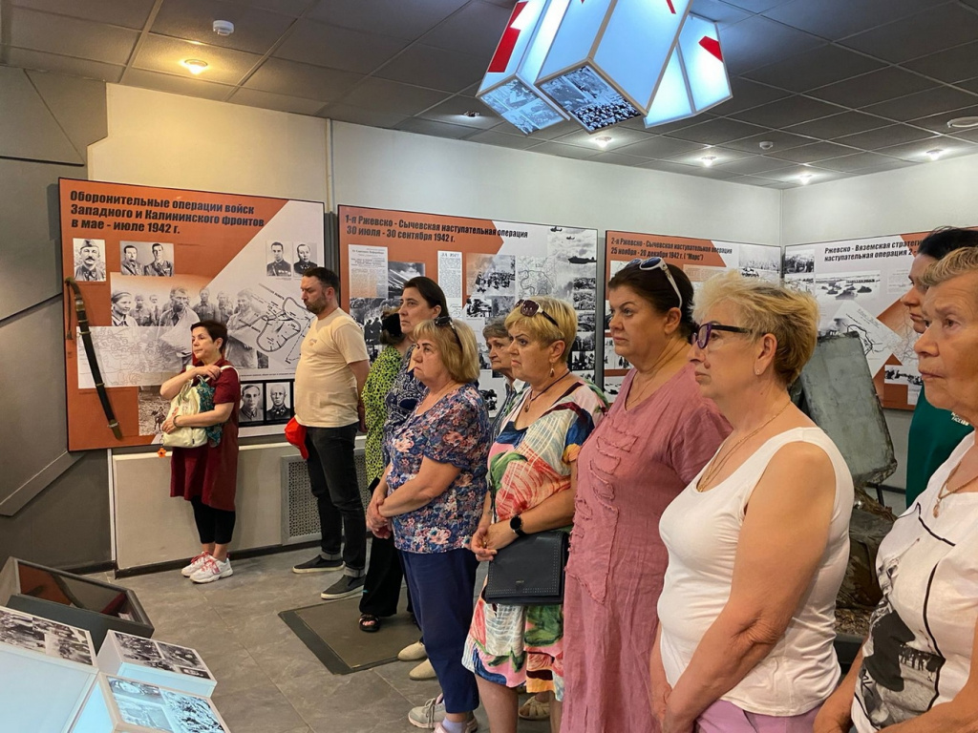
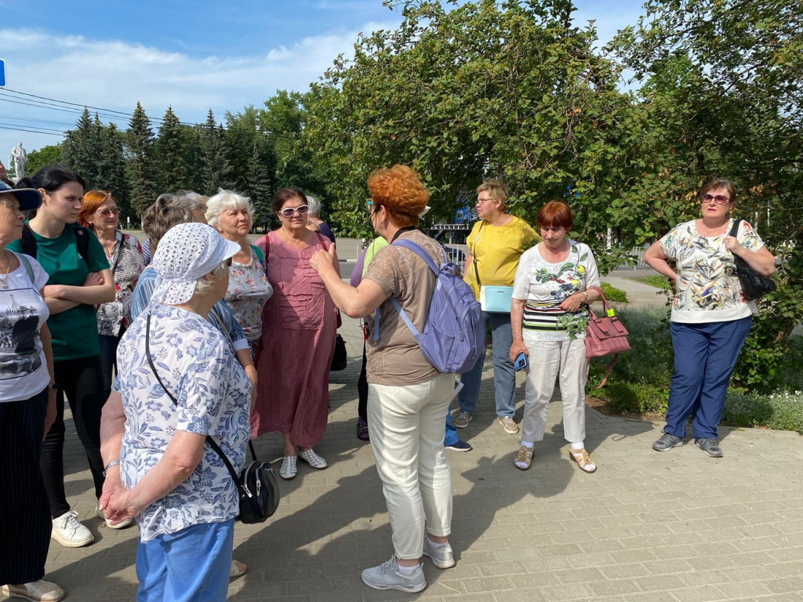

Адрес страницы: http://silino.mos.ru/presscenter/news/detail/11678254.html
Управа района Силино города Москвы

